石菖蒲植物（徐老师图）

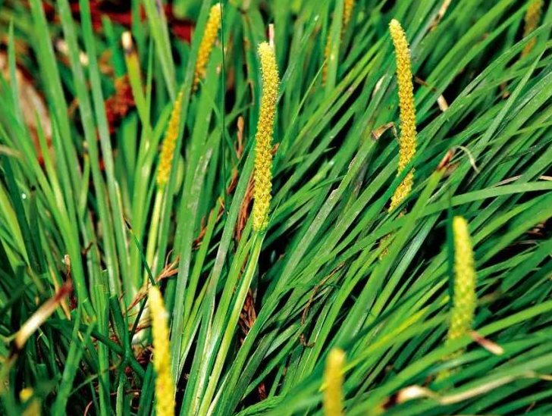

石菖蒲鲜根茎（徐老师图）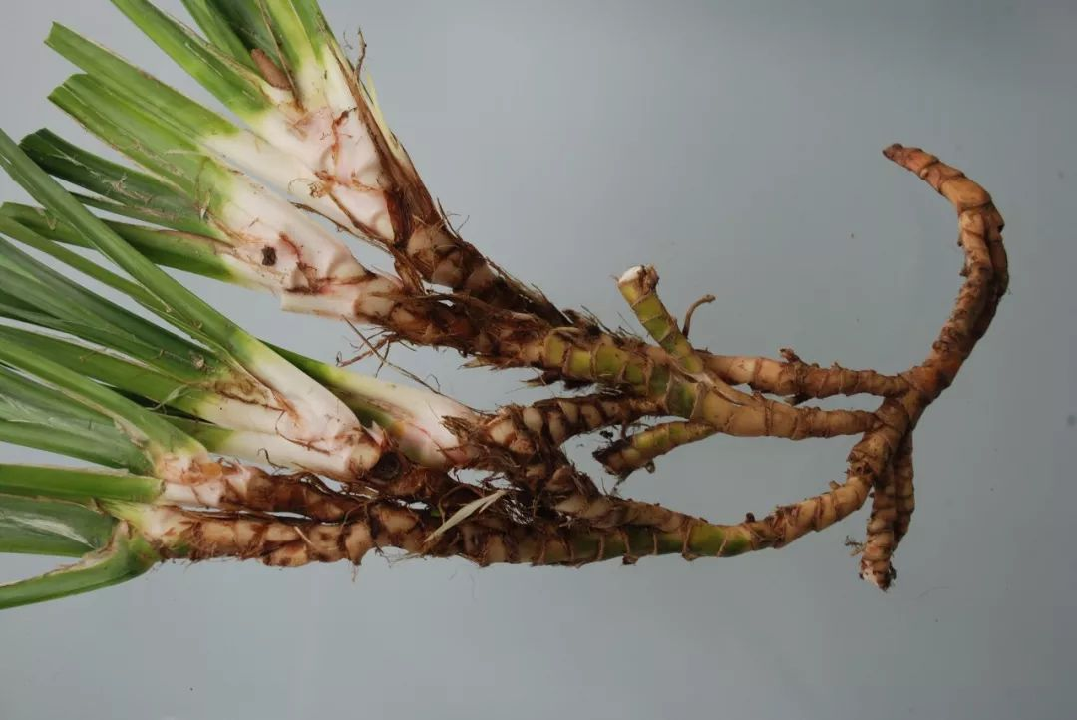

石菖蒲药材

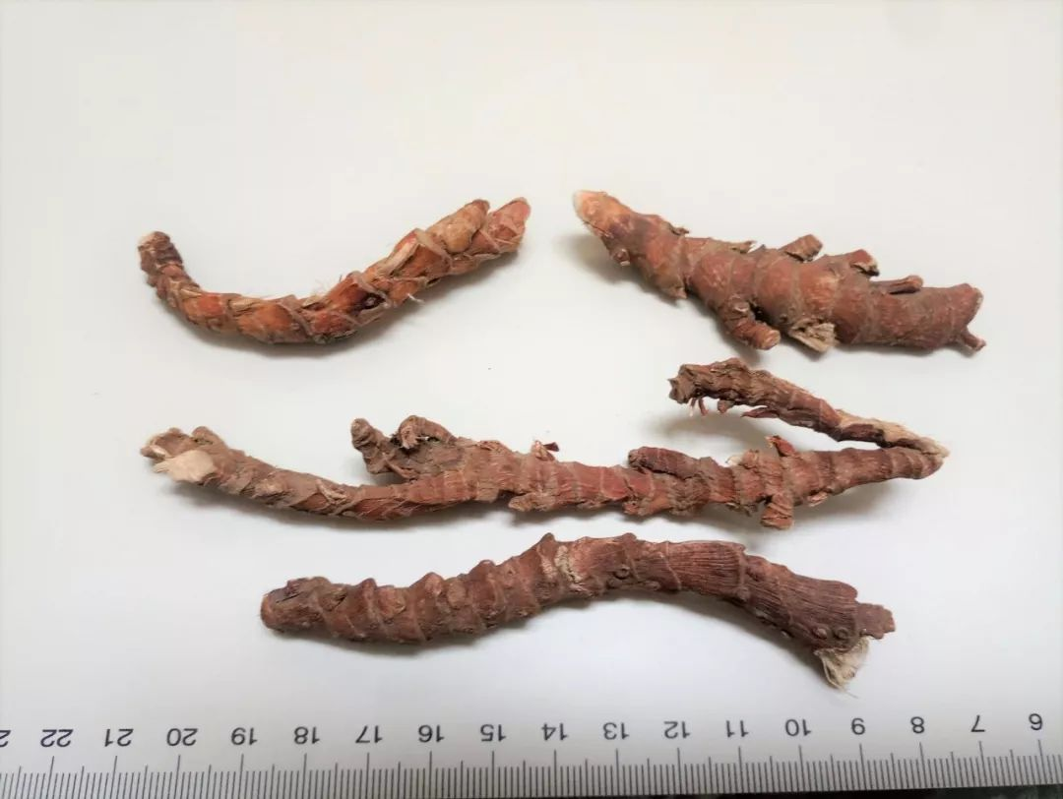

石菖蒲饮片

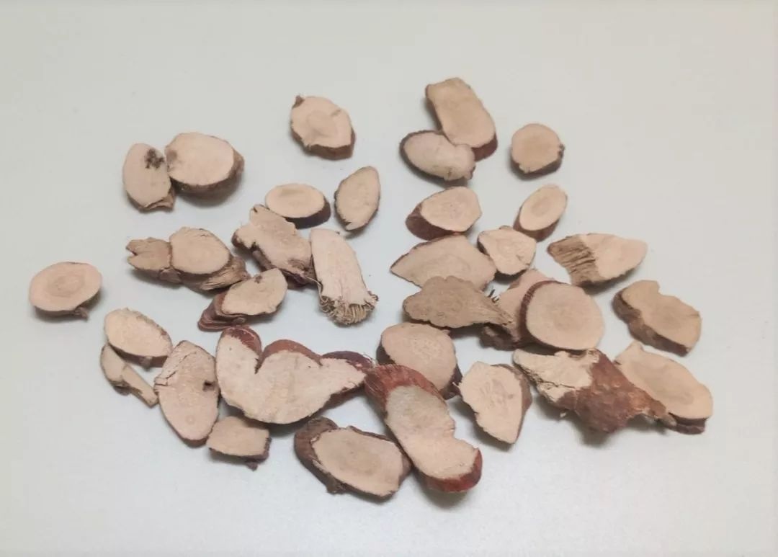

# IMG_260

# ****石菖蒲****

Shichɑngpu

ACORI TATARINOWII RHIZOMA

本品为天南星科植物石菖蒲Acorus tatarinowii Schott的干燥根茎。秋、冬二季采挖，除去须根和泥沙，晒干。

**【性状】** 本品呈扁圆柱形，多弯曲，常有分枝，长3～20cm，直径0.3～1cm。表面棕褐色或灰棕色，粗糙，有疏密不匀的环节，节间长0.2～0.8cm，具细纵纹，一面残留须根或圆点状根痕；叶痕呈三角形，左右交互排列，有的其上有毛鳞状的叶基残余。质硬，断面纤维性，类白色或微红色，内皮层环明显，可见多数维管束小点及棕色油细胞。气芳香，味苦、微辛。

**【鉴别】** （1）本品横切面：表皮细胞外壁增厚，棕色，有的含红棕色物。皮层宽广，散有纤维束和叶迹维管束；叶迹维管束外韧型，维管束鞘纤维成环，木化；内皮层明显。中柱维管束周木型及外韧型，维管束鞘纤维较少。纤维束和维管束鞘纤维周围细胞中含草酸钙方晶，形成晶纤维。薄壁组织中散有类圆形油细胞；并含淀粉粒。

粉末灰棕色。淀粉粒单粒球形、椭圆形或长卵形，直径2～9μm；复粒由2～20（或更多）分粒组成。纤维束周围细胞中含草酸钙方晶，形成晶纤维。草酸钙方晶呈多面形、类多角形、双锥形，直径4～16μm。分泌细胞呈类圆形或长圆形，胞腔内充满黄绿色、橙红色或红色分泌物。

（2）取本品粉末0.2g，加石油醚（60～90℃）20ml，加热回流1小时，滤过，滤液蒸干，残渣加石油醚（60～90℃）1ml使溶解，作为供试品溶液。另取石菖蒲对照药材0.2g，同法制成对照药材溶液。照薄层色谱法（通则0502）试验，吸取上述两种溶液各2μl，分别点于同一硅胶G薄层板上，以石油醚（60～90℃）-乙酸乙酯（4:1）为展开剂，展开，取出，晾干，放置约1小时，置紫外光灯（365nm）下检视。供试品色谱中，在与对照药材色谱相应的位置上，显相同颜色的荧光斑点；再以碘蒸气熏至斑点显色清晰，供试品色谱中，在与对照药材色谱相应的位置上，显相同颜色的斑点。

**【检查】** **水分** 不得过13.0%（通则0832第四法）。

**总灰分**  不得过10.0%（通则2302）。

**【浸出物】** 照醇溶性浸出物测定法（通则2201）项下的冷浸法测定，用稀乙醇作溶剂，不得少于12.0%。

**【含量测定】** 照挥发油测定法（通则2204）测定。

本品含挥发油不得少于1.0%（ml/g）。

**饮片**

**【炮制】** 除去杂质，洗净，润透，切厚片，干燥。

**【性状】** 本品呈扁圆形或长条形的厚片。外表皮棕褐色或灰棕色，有的可见环节及根痕。切面纤维性，类白色或微红色，有明显环纹及油点。气芳香，味苦、微辛。

**【浸出物】** 同药材，不得少于10.0%。

**【含量测定】** 同药材，含挥发油不得少于0.7%（ml/g）。

**【鉴别】**（除横切面外） **【检查】** 同药材。

**【性味与归经】** 辛、苦，温。归心、胃经。

**【功能与主治】** 开窍豁痰，醒神益智，化湿开胃。用于神昏癫痫，健忘失眠，耳鸣耳聋，脘痞不饥，噤口下痢。

**【用法与用量】** 3～10g。

**【贮藏】** 置干燥处，防霉。